20 січня в рамках проєкту «Міжкультурні діалоги» «СМАРТ» провів онлайн-зустріч із Мар’яною Касів, яка проживає у Малазі майже 14 років.
Дівчина закінчує магістратуру за спеціальністю «Електронний туризм» та любить подорожувати.

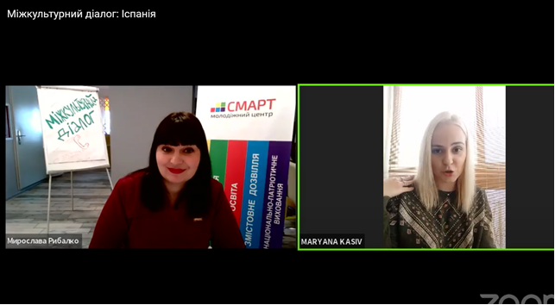

Вона розповіла про захоплення й традиції місцевих мешканців. Іспанці – запеклі футбольні вболівальники, тому навіть за несприятливих погодних умов, гральні поля висушують спеціальною технікою.

Виявилося, що не всі іспанці танцюють фламенко. Більшість обирає сальсу та бочату, а національний танок залишають на професіоналів.
Традиційна жіноча сукня для фламенко – це bata de cola, стиль і форма якої нагадують звичайні вбрання ромів: довга широка спідниця, волани на подолі сукні та рукавах. Зазвичай чоловічий костюм ¬– це темні штани з широким поясом і біла сорочка. Іноді кінці сорочки зав'язують спереду на поясі, а на шию пов'язують червону хустку.

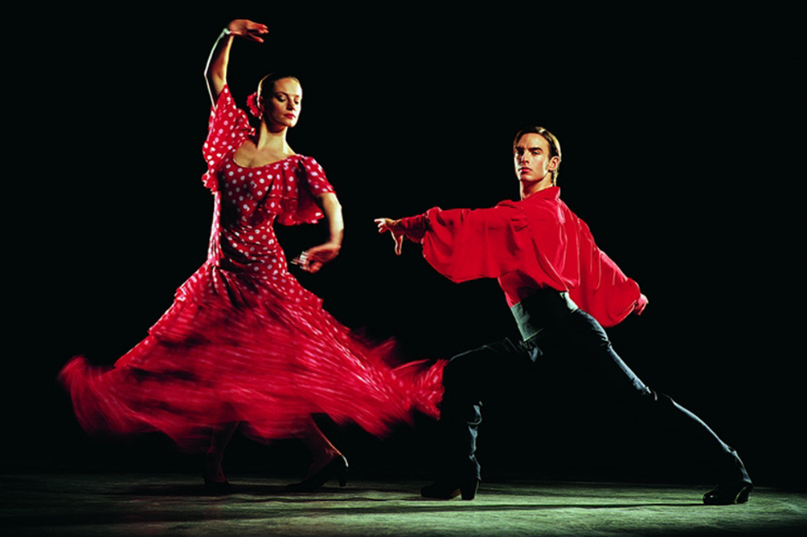

Мар’яна розповіла про те, як іспанці святкують Великдень. Все починається Пальмової неділі, Domingo de Ramos. Це католицький варіант Вербної неділі. За два тижні до неї іспанці вивішують пальмові гілки на свої балкони.

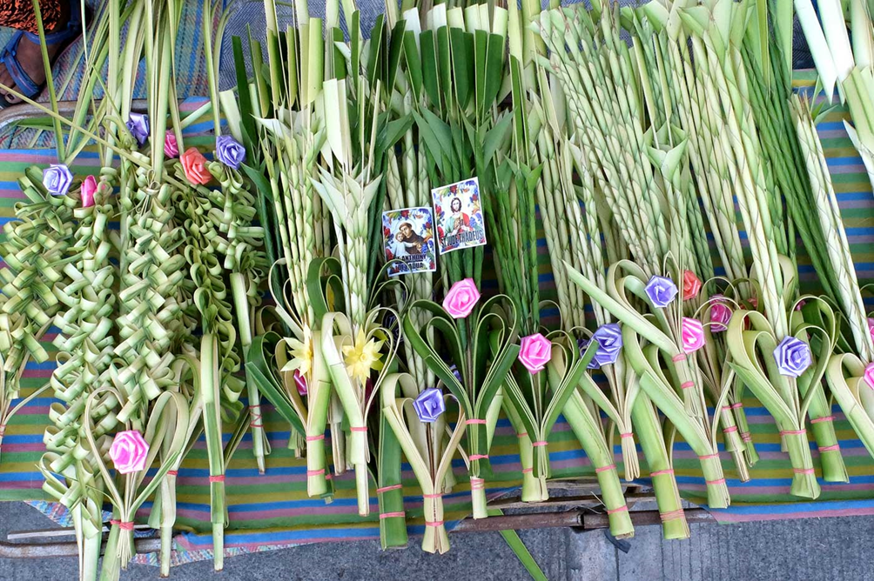

Підготовка до Великодня починається задовго до приходу весни. Великі релігійні асоціації до дрібниць продумують численні процесії. Багаті шати, гігантські скульптури святих, які виносяться на платформах-тронах. Це дійство супроводжують оркестри, а у церквах проводять урочисті меси.
Великодній тиждень давно став справжнім культурним спадком Іспанії, де процесії більше нагадують театралізовані ходи.

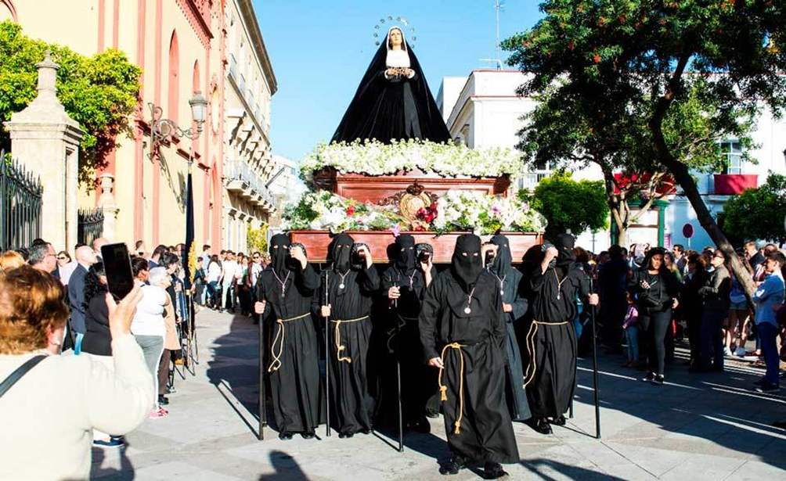

Майже кожне місто має музей, присвячений Страсному тижні

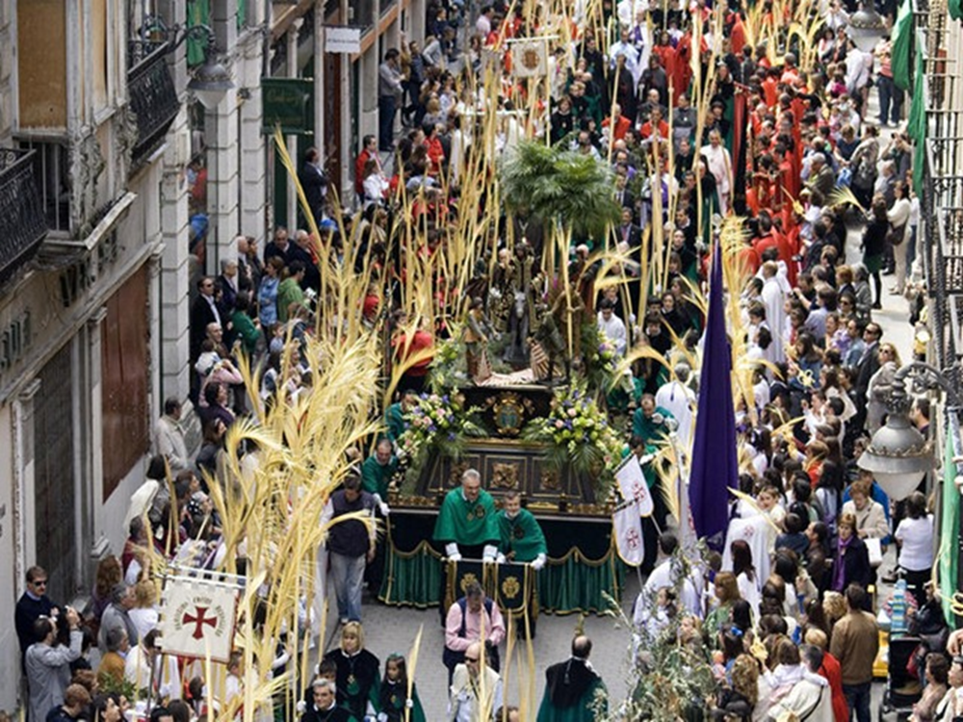

Також гостя ефіру показала з вікна свого помешкання сміттєві баки. Різні кольори контейнерів допомагають містянам швидко зорієнтуватися, куди та яку викидати сировину для подальшої переробки. Мар’яна розповіла, що культуру сортування прищеплюють в ігровій формі у школах.

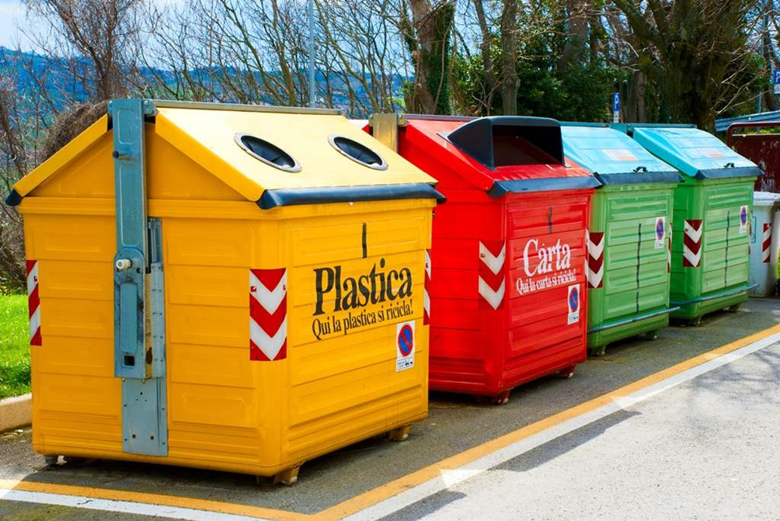

Мирослава Рибалко, директорка молодіжного центру, поцікавилася, як до стріт-арту ставляться в Іспанії. Мар’яна поділилася акаунтом вуличного художника, роботи якого їй подобаються найбільше.
Їх можна подивитися за посиланням https://www.instagram.com/doger_official/

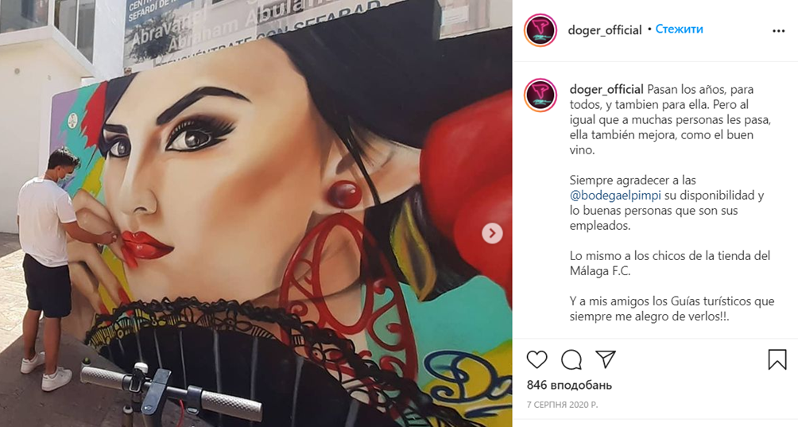

У районі Сохо, де Антоніо Бандерас відкрив театр, можна побачити багато муралів.

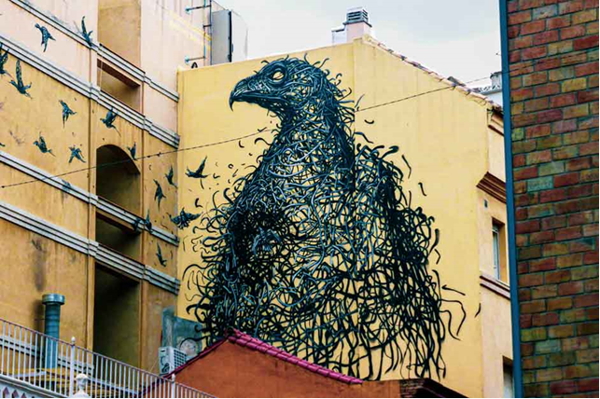

Ба більше, коли актору було 16 років, він подивився мюзикл «Волосся» у виконанні трупи місцевого театру Малаги. Під впливом фантастичного виступу парубок вступив до акторської школи і приєднався до одного з театральних колективів міста.

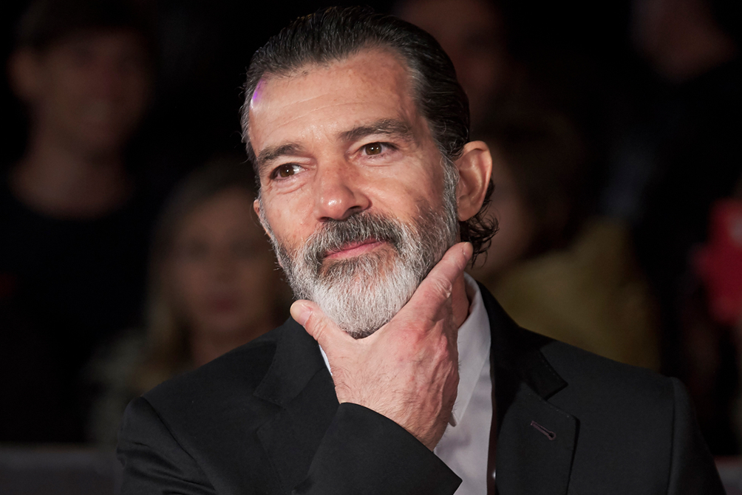

Подивитися запис трансляції можна за посиланням https://youtu.be/-JoTbRs2Fxs
Нагадаємо, що молодіжний центр Смарт проводить «Міжкультурні діалоги» вже вп’яте. У минулі рази глядачі говорили з жителями Індонезії, Колумбії, Аргентини та США.

